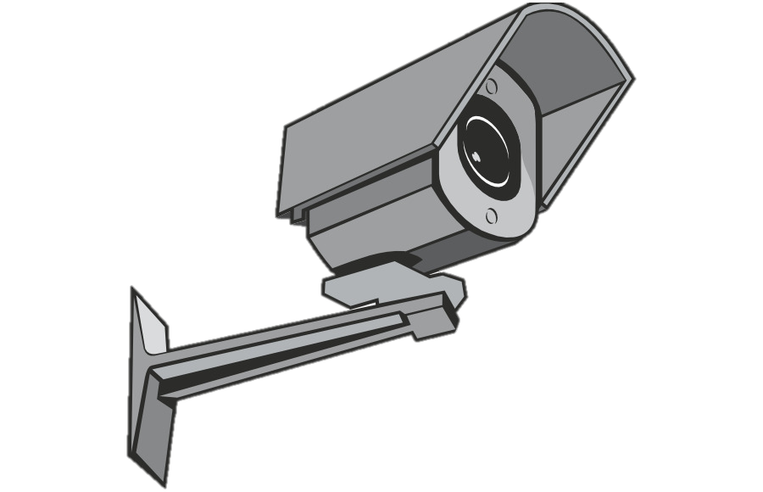

LA REGISTRAZIONE È EFFETTUATA DA:

POLIZIA LOCALE

*COMUNE DI TERNO D'ISOLA*

PER FINI DI:

SICUREZZA PUBBLICA

E

TUTELA DEL PATRIMONIO

Almeno

7

giorni

DIRITTI DELL’INTERESSATO: in qualità di interessato al trattamento puoi rivolgerti al titolare per esercitare i diritti di accesso e cancellazione previsti dal Reg. UE 2016/679 e D.lgs. 51/2018.

Per ulteriori e approfonditi dettagli riguardanti questa videosorveglianza puoi sempre consultare l’informativa completa resa disponibile al link sulla sinistra.

INFORMATIVA DI 2°LIVELLO: Per ulteriori informazioni

https://www.comune.ternodisola.bg.it/

INFORMAZIONI SUL TRATTAMENTO:

Videosorveglianza collegato con le centrali delle forze dell’Ordine.

Le immagini sono conservate *tipicamente* per 7 giorni, trascorso tale termine vengono automaticamente cancellate.

CONTATTI:

Comando di Polizia: TEL. 0354944035 mail polizialocale@comune.ternodisola.bg.it

Mail DPO: Mail [dpo@cloudassistance.it](mailto:dpo@cloudassistance.it)

___________________

INFORMATIVA SULLA PROTEZIONE DEI DATI PERSONALI ART. 11 DIR.VA (EU) 2016/680 – D.LGS. 51/2018 - REG. UE 2016/679



AREA

VIDEOSORVEGLIATA